[Начало](https://kaloyanslavov.com/) / Програми

# **Програми**

Показване на 3 резултата

Подреждане по подразбиране Първо най-популярните Сортиране по средна оценка Първо най-новите Първо най-евтините Първо най-скъпите

* 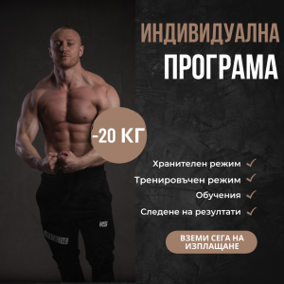
* Sale!
* [**Здравословен Хранителен и Тренировъчен План**](https://kaloyanslavov.com/product/individualen-hranitelen-i-trenirova/)
* 693.00 лв. **239.00 лв.**
* 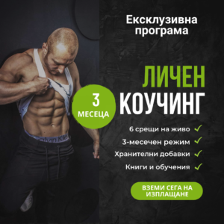
* Sale!
* [**Ексклузивен Личен Коучинг**](https://kaloyanslavov.com/product/eksluziven-lichen-kouching/)
* 3600.00 лв. **1200.00 лв.**
* 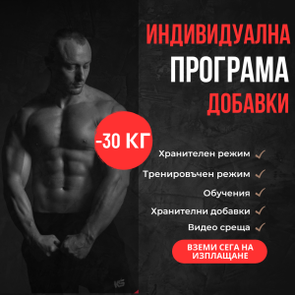
* [**Здравословен Хранителен и Тренировъчен План + Хранителни Добавки**](https://kaloyanslavov.com/product/zdravosloven-paket/)
* 600.00 лв.

В днешно време, когато все повече хора се стремят към по-**здравословен начин на живот** и поддържане на добра форма, **хранителните режими** стават от съществено значение. Те представляват не просто схема за хранене, а пълен подход към това, което ядем и как го консумираме. В тази категория, ще се разгледаме внимателно върху различните **видове хранителни режими**, техните ползи и как да изберем този, който е най-подходящ за нашите индивидуални нужди.

## **Какво е хранителен режим?**

### **Определение и основни принципи**

**Хранителният режим** не е просто [диета](https://kaloyanslavov.com/category/zdravoslovno-hranene-dieti/); той е начин на живот. Това е план, който определя какво, колко и кога трябва да ядем. Основната му цел е да осигури правилното количество хранителни вещества, необходими за нашето здраве и добро самочувствие.

## **Ползи от хранителните режими**

### **Подобряване на здравето**

Един от най-големите аспекти на правилния **хранителен режим** е неговият положителен ефект върху нашето здраве. Консумацията на балансирана диета, богата на плодове, зеленчуци, пълнозърнести храни и здравословни мазнини, може да намали риска от различни хронични заболявания като **сърдечни заболявания**, **диабет** и дори **рак**.

### **Поддържане на теглото**

Един от основните фактори, влияещи на теглото, е начинът ни на хранене. Правилният **хранителен режим** може да ни помогне да поддържаме здравословно тегло, като регулира консумацията на калории и осигурява необходимите хранителни вещества.

### **Повишаване на енергията**

Когато се храним правилно, тялото ни получава нужните му **хранителни вещества**, което води до увеличаване на енергията ни. Това означава, че се чувстваме по-бодри и се справяме по-добре с ежедневните предизвикателства.

## **Хранителни режими за отслабване**

Един от най-често търсените видове **хранителни режими** са тези, които помагат за **отслабване**. Те обикновено включват намаляване на калориите, увеличаване на физическата активност и промени в хранителните навици.

### **Програми за отслабване**

**Програмите за отслабване** предоставят структуриран подход към **отслабване**, като включват **диети**, [упражнения](https://kaloyanslavov.com/product-category/%d0%bf%d1%80%d0%be%d0%b3%d1%80%d0%b0%d0%bc%d0%b0-%d0%ba%d0%bd%d0%b8%d0%b3%d0%b0/) и подкрепа от специалист. Те могат да бъдат индивидуални или групови, в зависимост от предпочитанията и нуждите на човека.

### **Здравословен хранителен режим**

**Здравословният хранителен режим** е балансиран подход към храненето, който включва разнообразни храни от всички групи хранителни вещества. Той не само помага за поддържане на здравето ни, но и може да подобри нашето настроение и енергия.

## **Изготвяне на хранителен режим**

Създаването на **хранителен режим** може да бъде предизвикателно, но с правилната информация и подкрепа може да бъде постигнат успешно. Важно е да се включат различни видове храни от всички хранителни групи, за да се осигури пълен спектър от хранителни вещества.

### **Хранителен режим за покачване на мускулна маса**

За тези, които искат да покачат **мускулна маса**, **хранителният режим** играе ключова роля. Той включва консумация на достатъчно протеини, въглехидрати и здравословни мазнини, за да се осигури енергия и **растеж на мускулите**.

### **Седмичен хранителен режим за отслабване**

**Седмичният хранителен режим за отслабване** е важен инструмент за постигане на желаните резултати. Той трябва да бъде балансиран и разнообразен, включвайки нискокалорични храни с високо съдържание на хранителни вещества.

### **Хранителен режим за изчистване на мазнините и релеф**

Хранителният режим за изчистване на мазнините и релеф включва консумация на храни, които помагат за ускоряване на метаболизма и **изгарянето на излишните мазнини в тялото**. Той обикновено включва нискокалорични, богати на [протеини](https://kaloyanslavov.com/product/ksfit-%d1%88%d0%be%d0%ba%d0%be%d0%bb%d0%b0%d0%b4%d0%be%d0%b2-%d0%bf%d1%80%d0%be%d1%82%d0%b5%d0%b8%d0%bd-%d1%81%d1%82%d0%b5%d0%b2%d0%b8%d1%8f-chocolate-protein-stevia/) и фибри храни.

### **Хранителен режим за фитнес**

**Хранителният режим за фитнес** трябва да бъде насочен към осигуряване на енергия за тренировките, бързо възстановяване и изграждане на **мускулна маса**. Той включва храни, богати на **протеини и въглехидрати**, преди и след тренировка.

### **Често срещани грешки при следване на хранителен режим**

#### **Често срещаните грешки могат да включват:**

* прекалено рестриктивни режими;
* липса на разнообразие в храненето;
* недостатъчна **хидратация;**
* прекомерно консумиране на захар и преработени храни;

Важно е да се избягват тези грешки, за да се постигнат желаните резултати.

**Хранителните режими** играят решаваща роля за **здравето**, формата и общото ни благополучие. Изборът на правилния режим е ключът към постигане на нашите цели и подобряване на качеството на живот. Създайте балансиран, разнообразен и индивидуализиран **хранителен план**, който да подкрепя вашите нужди и цели.